附件3：敏捷開發佐證說明書
本次參與「2026 第31屆大專校院資訊應用服務創新競賽」之專題「FocusFlow AI」，開發過程以看板（Kanban）作為整體任務追蹤方式，並依需求、測試結果與實際開發狀況持續調整工作內容；其中特定技術模組另採短週期迭代方式進行實作與檢視。團隊透過 Notion、GitHub、會議紀錄與版本控制保留任務、決策及實作歷程，呈現持續學習、回應變化、逐步交付與團隊協作的敏捷精神。
一、敏捷方法與團隊運作
產品目標與待辦事項管理：團隊將需求拆分為身分驗證、語音轉文字、Embedding 與語意檢索、Web 問答、LINE Bot、資料庫、部署、測試與文件等項目，並以 Notion 看板追蹤「待辦、進行中、測試中、已完成」狀態。
看板與短週期迭代：整體主要使用 Kanban 管理任務，而非全組統一採固定週期 Scrum Sprint；團隊依功能狀態、測試結果與技術問題調整優先順序，需反覆驗證的模組則以短週期完成可執行版本、檢視結果後再修正。
MVP 與範圍調整：優先完成「音訊抽取 → 語音轉文字 → segment 切分 → embedding → 語意檢索 → AI 回答 → timestamp 回溯」文字型端到端流程；音訊與影片多模態 embedding 保留為後續驗證支線。
里程碑管理：以 Milestone 記錄主要章節與功能的預計及實際完成日期；Kanban 管日常工作流，Milestone 掌握階段性期限。
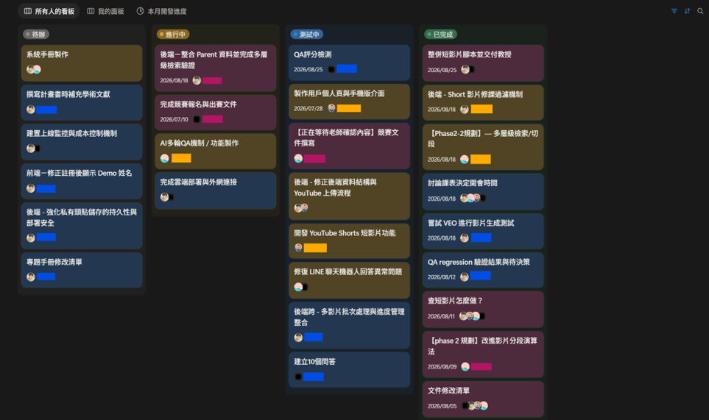【圖1】Notion Kanban 任務看板 | 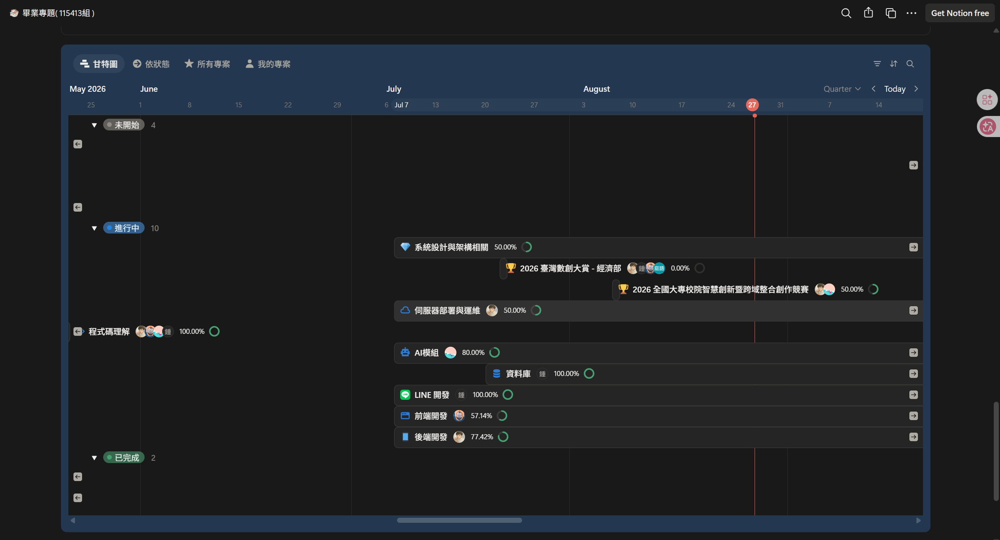  【圖2】FocusFlow AI Milestone／Timeline
【圖1】2026/09/01 Notion 任務紀錄：學生試用版後端 Phase 1 完成跨課程隔離與測試安全邊界，Phase 2 完成 12＋2 題 baseline 初跑，並保留人工複核與後續調整項目。 | 【圖2】FocusFlow AI Milestone／Timeline：記錄由 MVP、AI Pipeline、學生試用規格、課程隔離到問答 baseline 的迭代順序；時程調整依會議決策、測試結果與任務狀態修正。
二、團隊分工與協作
FocusFlow AI 依成員主要專長分配核心工作，但不採「一人只負責一項工作」的固定分工，並依實際需要跨模組支援。
成員 | 主要負責 | 協作內容
組員一 | 前端與 UI/UX | 首頁、登入、Dashboard、角色頁面及前後端介面串接
組員二 | 後端、API、資料 | 向量搜尋、答案生成、MongoDB 資料模型與索引
組員三 | AI 技術 | Gemini Embedding、STT、逐字稿、片段處理、RAG/語意檢索、文件
組員四 | 部署與文件 | GitHub Actions、會議紀錄、README、Swagger、架構文件
四位成員亦共同支援資料庫欄位設計、API 與前端串接、系統測試、技術問題排查及章節文件確認。
三、完成定義與驗證方式
功能完成不以「程式碼寫完」作為唯一判準，而需確認 API、前後端串接、MongoDB 資料、AI Pipeline、問答內容、LINE 流程、timestamp／YouTube 跳轉、課程權限與錯誤處理是否符合預期。
驗證面向 | 怎麼判斷做完了
功能與串接 | 主要流程走得通，錯誤狀況也有處理，測試結果能重跑。
問答與回溯 | 逐題檢查答案、來源、時間點與影片跳轉，API 成功不代表答案正確。
權限與拒答 | 學生只能查有權限的課；教材不夠時要確實拒答，說法與來源要一致。
自動化測試 | 三端都有測試：批次功能 447、168、14 項通過，課程隔離另有 514 項。
外部服務 | Atlas、Gemini、LINE、YouTube 都連真實服務驗證，不用 mock 代替。
團隊將「程式實作完成」「自動化測試通過」「外部服務可用」與「正式驗收通過」視為不同狀態，避免將單一測試結果誤認為整體功能完成。
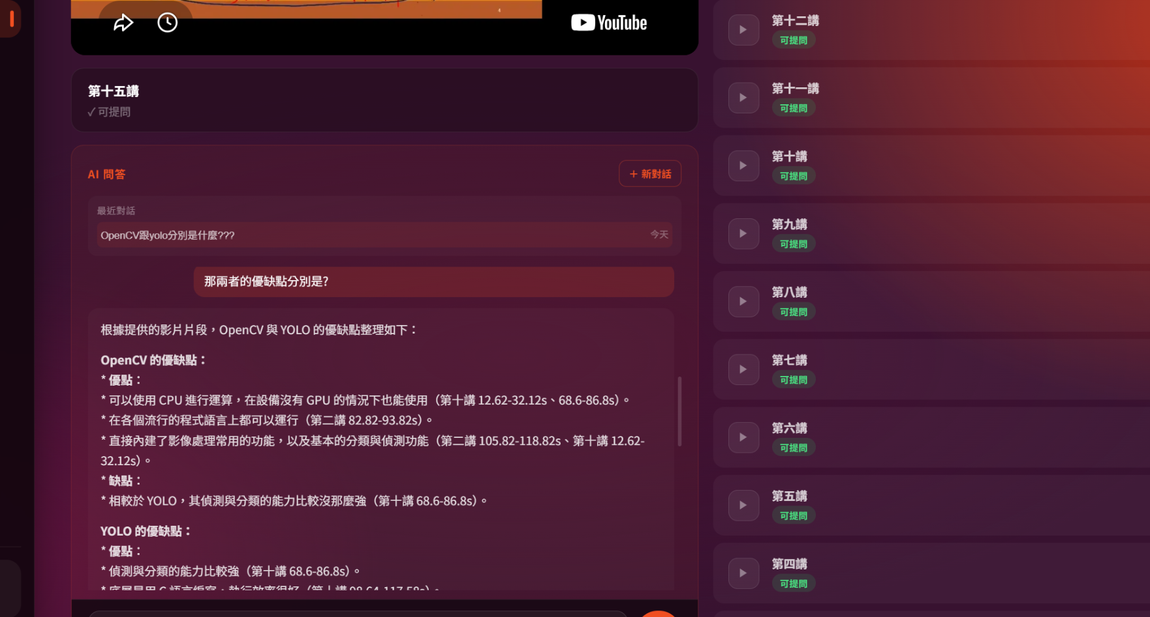
【圖3】課程多輪問答與影片時間戳回溯功能驗證
【圖3】2026/09/01 課程問答 baseline：以 OpenCV 正式 15 支影片執行 12 題正向問題與 2 題負向問題，確認測試過程未引用其他課程，資料庫寫入為 0；N01 跨課程隔離成功，N02 拒答 citation 仍需改善。
四、開發、檢視與調整紀錄
時間與事件 | 發現了什麼 | 怎麼調整 | 證據
2026/03～04縮小範圍 | 架構圖塞了短影音、推播與儀表板，做不完也驗不完。 | 先做登入、課程、影片、問答四件事，上傳與轉檔改為全自動。 | Notion保存六次方向調整；04/21 進度顯示主線與測試完成。
2026/08/04換模型 | Google宣布舊模型 08/10 起停用，不換會讓向量對不上。 | 三端同步換成穩定版，新檢索先用開關關掉。 | Phase2-2報告保存決策與驗收標準，離線驗證通過。
2026/08/12～08/14 批次處理 | 影片一支一支處理，容易失敗、重複排程或狀態遺失。 | 改成批次任務，加上狀態、部分成功、重試與續跑。 | Notion記錄447、168、14項測試通過，API 文件同步更新。
2026/08/30～09/01 課程隔離 | 只靠課程欄位過濾，還是可能引到別的課。 | 改用正式影片白名單，名單為空就直接拒答。 | Phase1完成隔離，後端回歸測試 514 項全數通過。
2026/09/01問答測試 | 負向題會拒答，但來源顯示不一致；兩題超出教材深度。 | 先分清是程式、題目還是搜尋品質問題，不放寬檢索門檻。 | Phase 2 完成 12＋2 題題庫與第一次量測，全部跑完且沒引到別的課。
上述調整分別由範圍檢視、教授建議、外部模型風險與測試結果觸發，再回到 Notion 任務重新拆分、實作與驗證。團隊不把功能可執行當成唯一終點，而是保留問題、決策、驗證結果與下一輪待辦，使優先順序能依證據調整。
五、版本控制、部署與文件維護
項目 | 目前作法 | 說明
自動化測試 | Backend、Frontend、AI Pipeline測試 | 功能修改後執行對應測試；重要改版再執行完整回歸測試並保存結果。
持續部署（CD） | GitHub Actions Self-Hosted Runner | main 更新後自動取得程式碼、安裝依賴、建置前端、重啟 Backend 並重新載入 Nginx。
目前流程定位為「本機自動化測試＋GitHub Actions 持續部署」，尚未宣稱為完整 CI/CD。多影片批次任務紀錄中也明確標示，push 到 main 會部署目前工作區多項變更，但 workflow 仍沒有自動測試與部署後 Health Check；因此 CI gate、Health Check 與自動回滾列為下一階段 DevOps 待辦事項。
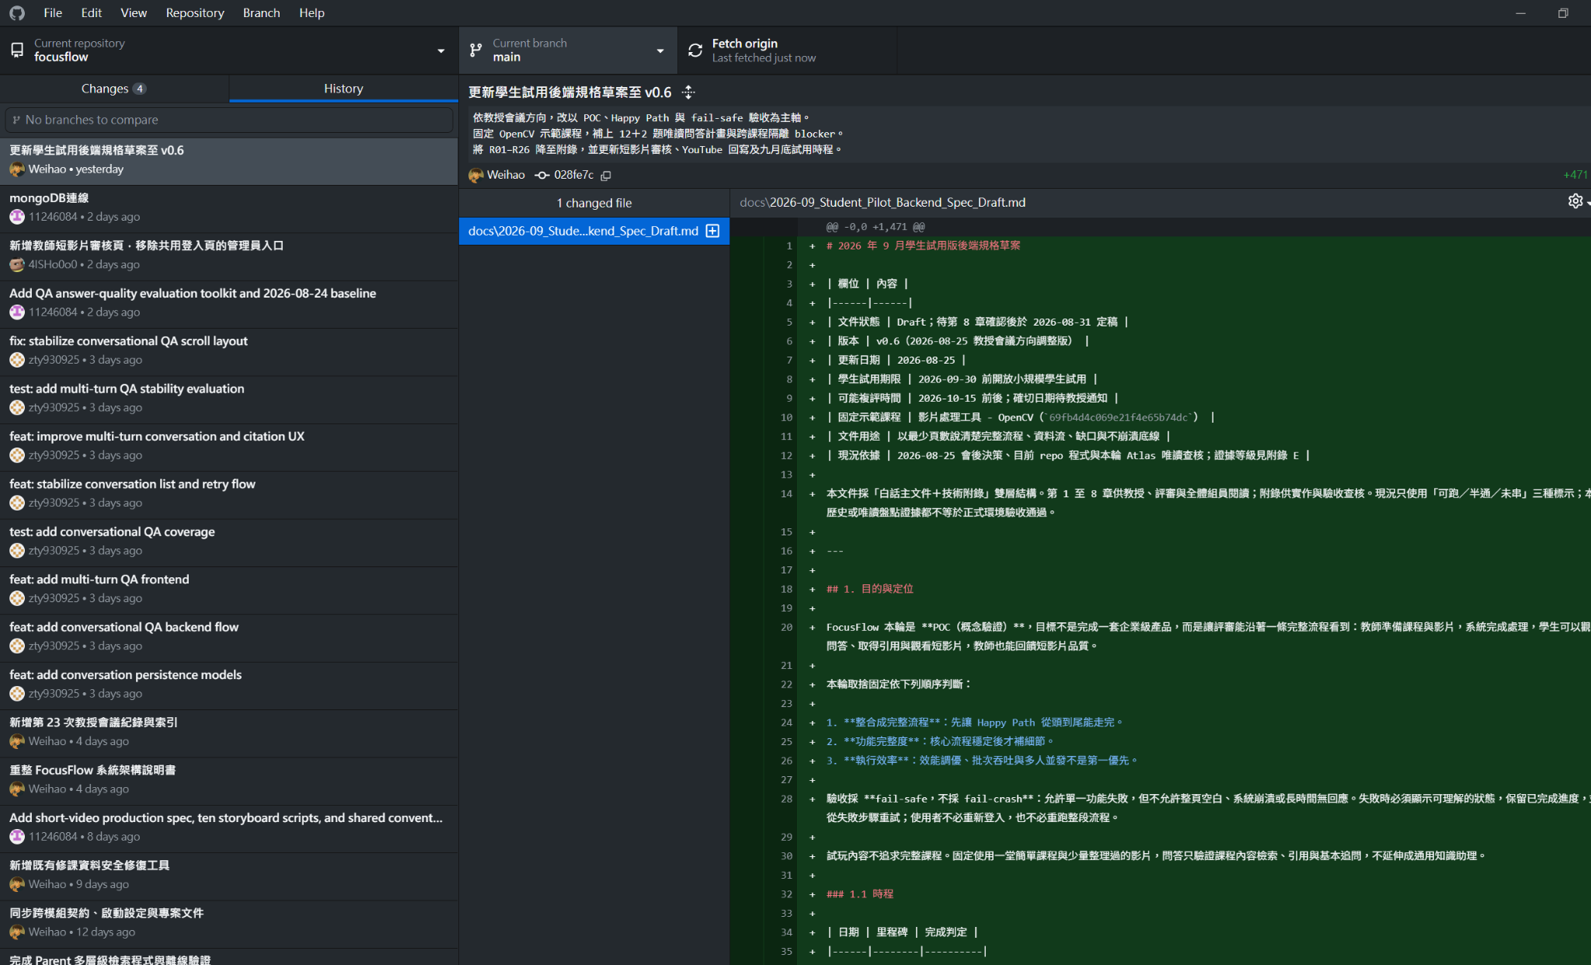  【圖4】GitHub Commit／版本變更 | 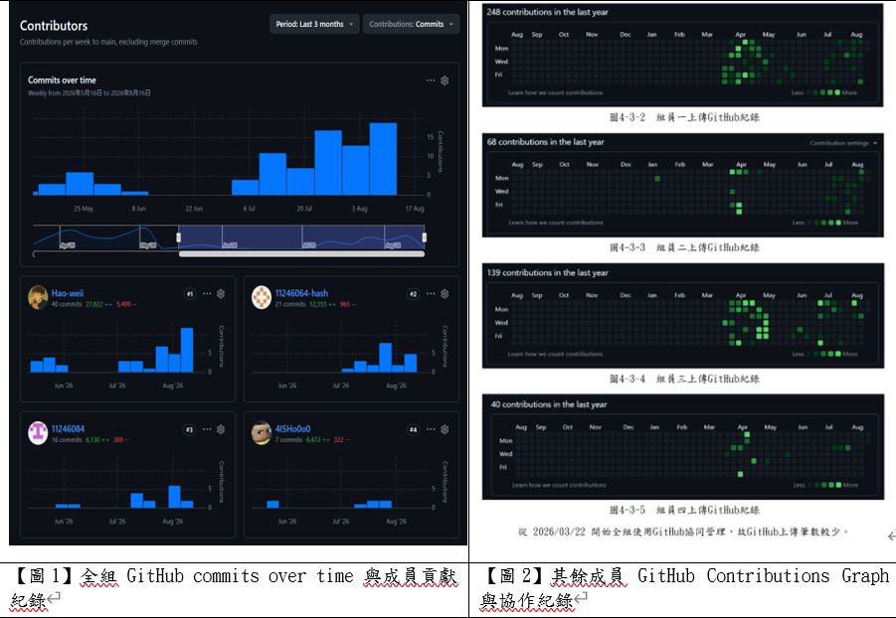  【圖5】全組 commits 與成員 Contributions
【圖4】2026/08/14多影片批次處理驗證：Notion任務記錄Backend 447/447、AI Pipeline 168/168、Frontend 14/14測試通過，並完成lint、build與OpenAPI文件同步；正式 STT／Gemini 與壓力測試尚未列入通過。 | 【圖5】團隊 Contributions或task／commit／test 對照：僅用來呈現成員參與與版本變更軌跡；功能品質仍以Notion任務、commit 內容、測試結果與baseline紀錄判定，不以 contribution 數字單獨代表完成度。
六、可稽核佐證
FocusFlow AI 的敏捷開發歷程由多種工具共同形成可追溯佐證，不同資料分別對應任務狀態、技術決策、版本變更、部署歷程與系統設計。
佐證鏈 | 可稽核方式
問題與待辦 | Notion 任務：問題、負責人、狀態與測試結果。
決策與分工 | 會議紀錄：教授建議、調整原因與負責模組。
規格檢視 | 試用版建議頁：組員意見與逐條回覆。
實作變更 | commit：對應的程式、文件與測試改動。
測試結果 | 測試紀錄：執行日期、範圍與通過數。
部署結果 | GitHub Actions：main 的部署過程。
文件契約 | Swagger 與系統手冊：API 與功能邊界。
七、敏捷開發實踐總結
評分面向 | 我們實際怎麼做
適應性 | 每次週會、規格檢視或測試結果出來就重排待辦，沒解決的留到下一輪。
可視性 | Notion、會議紀錄、commit、測試與Milestone分別留下問題、決策、實作與驗證。
技術實踐 | 三端都有自動化測試，main 由 GitHub Actions 自動部署；健康檢查還在補。
逐步交付 | 先做完影片知識化、課程問答與時間點回溯，再加批次、續跑與課程隔離。
團隊協作 | 各人負責一個模組，靠 API 文件、測試與會議紀錄對齊。
FocusFlow AI 以短週期迭代推進開發：每週與教授檢視進度並決定下一輪範圍（迭代規劃），工作在 Notion 看板拆成小任務並公開狀態（任務可視化），每一輪都交付可真實操作的功能而不是只交文件（增量交付），功能通過測試後合併並自動部署（持續整合與部署）；檢視發現的問題不會被跳過，而是回到看板重新排序成為下一輪待辦（依回饋調整）。

